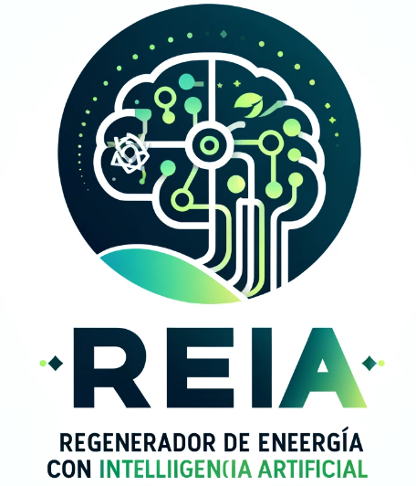

**Proyecto REIA (Red de Energía Inteligente Asistida)** **1**

Objetivo General 2

Objetivos Específicos 2

Resultados Esperados 3

Contexto y Antecedentes 3

Estado del Arte 3

Justificación del Proyecto 3

Fundamentación Teórica 4

Marco Conceptual 4

Relevancia y Aplicación 4

Cronograma4

Mes 1: Noviembre 2024 5

Mes 2: Diciembre 2024 5

Mes 3: Enero 2025 5

Mes 4: Febrero 2025 6

Mes 5: Marzo 2025 6

Mes 6: Abril 2025 6

Recursos Humanos e infraestructura7

Operación y Administración 8

Investigación y Desarrollo 8

Riesgos del Proyecto**8**

Referencias 9

### 

### **Proyecto REIA (Red de Energía Inteligente Asistida)**

**Descripción del proyecto**

Se plantea un modelo con datos abiertos de energía a nivel poblacional (Reino Unido) que pronóstica y genera información para tomar decisiones de generación, conexión y alcance de la energía en base a sus capacidades de generación de electricidad renovable y no renovable.

**Alcance del proyecto**

Generar un modelo predictivo con redes neuronales que esté en capacidad de predecir el consumo energético en una ventana determinada de tiempo en Reino Unido y que también predice cuánto va a ser la producción de energía renovable en esa misma ventana de tiempo.

#### **Objetivo General**

Generar un modelo funcional, escalable y reproducible el cual predice el consumo energético de Reino Unido y la cantidad de energía que será renovable en determinada ventana de tiempo.

#### **Objetivos Específicos**

**Recolección y Preparación de Datos**:

* Identificar, acceder y limpiar los conjuntos de datos abiertos disponibles de consumo y producción de energía en el Reino Unido.

**Desarrollo del Modelo Predictivo**:

* Diseñar y entrenar una red neuronal adecuada para predecir el consumo energético a corto y largo plazo.
* Desarrollar un modelo complementario para predecir la producción de energía renovable.

**Evaluación del Modelo**:

* Implementar métricas de evaluación para medir la precisión y la eficacia del modelo predictivo.
* Realizar pruebas y validación del modelo utilizando conjuntos de datos históricos y nuevos.

**Optimización y Escalabilidad**:

* Optimizar el rendimiento del modelo para mejorar su precisión y reducir el tiempo de procesamiento.

**Implementación y Monitoreo**:

* Desarrollar una plataforma o interfaz que permita a los usuarios interactuar con el modelo y obtener pronósticos en tiempo real.

**Impacto y Uso Práctico**:

* Analizar cómo los pronósticos del modelo pueden ayudar a los responsables de la toma de decisiones en la planificación y gestión de la energía.

#### **Resultados Esperados**

El proyecto busca desarrollar un modelo predictivo con redes neuronales que permita anticipar con precisión el consumo energético y la producción de energía renovable en el Reino Unido, dentro de una ventana temporal específica. Se espera crear una plataforma interactiva donde los usuarios puedan visualizar pronósticos en tiempo real, mejorando así la toma de decisiones en la gestión y generación de energía. El proyecto también tiene como objetivo optimizar la distribución de recursos energéticos, promover el uso de fuentes renovables y documentar detalladamente para garantizar la reproducibilidad del modelo. Con este modelo, se pretende lograr un impacto positivo en la sostenibilidad y la reducción de emisiones de carbono.

**Marco referencial**

#### **Contexto y Antecedentes**

El Reino Unido ha sido pionero en la adopción de fuentes de energía renovable, en su esfuerzo por reducir las emisiones de carbono y combatir el cambio climático. En los últimos años, se ha registrado un incremento significativo en la capacidad instalada de energía eólica y solar, lo cual ha resultado en fluctuaciones en la generación de energía debido a su naturaleza intermitente. Por otro lado, el consumo energético varía de acuerdo con factores estacionales, económicos y sociales, lo que plantea un desafío considerable para la gestión y planificación energética.

#### **Estado del Arte**

En la actualidad, existen diversos estudios y modelos predictivos que abordan la predicción del consumo energético y la generación de energía renovable. Los modelos tradicionales se basan en técnicas de estadística y machine learning, pero recientemente, las redes neuronales han mostrado un desempeño superior debido a su capacidad para manejar grandes volúmenes de datos y captar patrones complejos. Investigaciones como las de Ortega-Diaz et al. (2023) destacan la eficacia de las redes neuronales en la predicción de series temporales en el ámbito energético.

#### **Justificación del Proyecto**

Este proyecto se justifica por la necesidad de contar con herramientas predictivas avanzadas que permitan una mejor planificación y gestión de la energía en el Reino Unido. La implementación de un modelo predictivo basado en redes neuronales no solo mejorará la precisión de las predicciones de consumo y generación de energía, sino que también contribuirá a optimizar el uso de recursos y fomentar el uso de energías renovables (IEA, 2023; UNEP, 2021).

#### **Fundamentación Teórica**

El proyecto se fundamenta en teorías y conceptos de inteligencia artificial, machine learning y redes neuronales. Las redes neuronales, específicamente las recurrentes (RNN) y las de largo corto plazo (LSTM), han demostrado ser particularmente efectivas en la predicción de series temporales (Ortega-Diaz et al., 2023). Además, se considerarán enfoques híbridos que combinen técnicas de predicción y optimización para mejorar la eficiencia y precisión del modelo.

#### **Marco Conceptual**

Para este proyecto, se utilizarán los siguientes conceptos clave:

* **Consumo Energético**: Cantidad de energía utilizada por los usuarios finales en un periodo específico.
* **Generación de Energía Renovable**: Producción de energía a partir de fuentes renovables como eólica, solar e hidroeléctrica.
* **Redes Neuronales**: Modelos de machine learning inspirados en la estructura y funcionamiento del cerebro humano, utilizados para predecir comportamientos complejos.
* **Predicción de Series Temporales**: Técnicas utilizadas para prever valores futuros basados en datos históricos.

#### **Relevancia y Aplicación**

La relevancia de este proyecto radica en su potencial para apoyar a los responsables de la política energética y a las empresas del sector en la toma de decisiones informadas. La capacidad de predecir con precisión el consumo y la generación de energía permitirá optimizar la infraestructura energética, reducir costos y promover la sostenibilidad. Este modelo también puede ser adaptado y escalado para su aplicación en otras regiones o países con características similares (REN21, 2021).

**Cronograma**

A continuación, se presenta un cronograma detallado basado en las tareas y plazos del diagrama de Gantt:

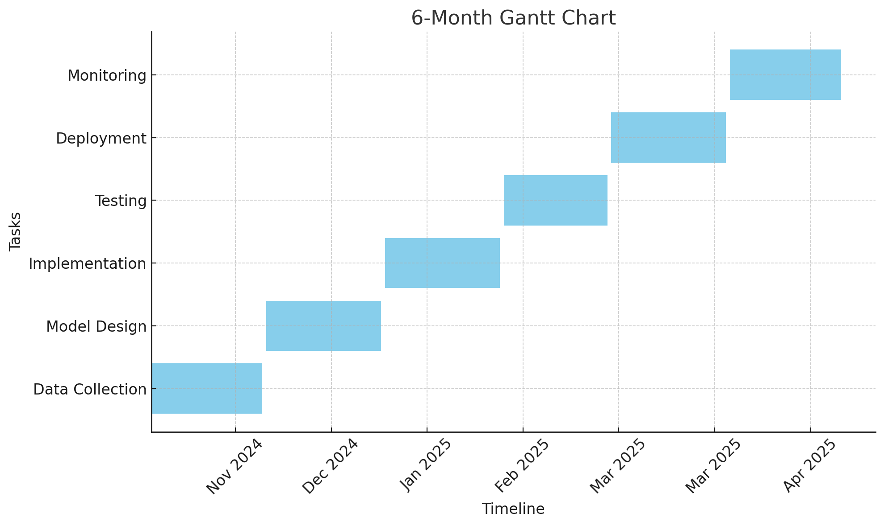

#### **Mes 1: Noviembre 2024**

**Tarea: Recolección de Datos**

* **Inicio:** 1 de noviembre de 2024
* **Fin:** 30 de noviembre de 2024
* **Actividades:**
  1. Identificación de fuentes de datos (e.g., PIB, consumo energético, población).
  2. Diseño y pruebas de procesos para recolectar datos de manera eficiente.
  3. Validación inicial de la calidad de los datos.

#### **Mes 2: Diciembre 2024**

**Tarea: Diseño del Modelo**

* **Inicio:** 1 de diciembre de 2024
* **Fin:** 31 de diciembre de 2024
* **Actividades:**
  1. Definición del modelo matemático para el coeficiente YANE.
  2. Selección de herramientas de IA (e.g., redes neuronales).
  3. Diseño de la arquitectura del sistema.
  4. Revisión y aprobación del diseño por parte del equipo técnico.

#### **Mes 3: Enero 2025**

**Tarea: Implementación del Modelo**

* **Inicio:** 1 de enero de 2025
* **Fin:** 31 de enero de 2025
* **Actividades:**
  1. Programación del modelo en la herramienta seleccionada (e.g., Python, TensorFlow).
  2. Integración del modelo con las bases de datos recolectadas.
  3. Configuración de los parámetros iniciales del modelo.

#### **Mes 4: Febrero 2025**

**Tarea: Pruebas del Modelo**

* **Inicio:** 1 de febrero de 2025
* **Fin:** 28 de febrero de 2025
* **Actividades:**
  1. Realización de pruebas unitarias para cada componente del sistema.
  2. Ejecución de pruebas piloto en municipios seleccionados.
  3. Identificación y corrección de errores en el modelo y los datos.

#### **Mes 5: Marzo 2025**

**Tarea: Despliegue del Sistema**

* **Inicio:** 1 de marzo de 2025
* **Fin:** 31 de marzo de 2025
* **Actividades:**
  1. Instalación del sistema en servidores de producción.
  2. Capacitación a los usuarios clave (gobiernos locales y empresas energéticas).
  3. Inicio de operaciones en tiempo real con el modelo.

#### **Mes 6: Abril 2025**

**Tarea: Monitoreo y Ajustes**

* **Inicio:** 1 de abril de 2025
* **Fin:** 30 de abril de 2025
* **Actividades:**
  1. Monitoreo del rendimiento del sistema.
  2. Revisión de la precisión de las predicciones.
  3. Ajustes finos en los parámetros del modelo.
  4. Presentación de resultados preliminares a los stakeholders.

**Recurso técnicos y humanos**

Para el desarrollo del modelo serán necesarios ingenieros e ingenieras de varias disciplinas enumeradas enseguida.

1- Científico de datos:  
encargado de tomar los datos de las distintas fuentes y ponerlos a disposición de manera ordenada y pre filtrados para el modelo de IA.

2- Desarrollador BackEnd:  
Persona encargada de generar conexiones entre plataformas y bases de datos, además encargado de la logística detrás de los módulos.

3- Desarrollador FrontEnd:

Encargado de entregar UX y UI para la disposición de los resultados del modelo, encargado de gráficas del modelo.

4- Desarrollador de Inteligencia artificial:  
El encargado de generar el modelo que debe cumplir con los criterios solicitados.

**Costos**

#### **1. Recursos Humanos**

| **Rol** | **Costo Mensual por Persona (USD)** | **Tiempo Requerido** | **Total (USD)** |
| --- | --- | --- | --- |
| Científico de datos | $6,000 | 6 meses | $36,000 |
| Desarrollador BackEnd | $5,000 | 6 meses | $30,000 |
| Desarrollador FrontEnd | $4,500 | 6 meses | $27,000 |
| Desarrollador de IA | $7,000 | 6 meses | $42,000 |
| **Total Recursos Humanos** |  |  | **$135,000** |

#### **2. Infraestructura**

| **Concepto** | **Costo Aproximado (USD)** | **Duración** | **Total (USD)** |
| --- | --- | --- | --- |
| Servidores en la nube (AWS/GCP) | $2,000/mes | 6 meses | $12,000 |
| Licencias de software y herramientas (e.g., TensorFlow, Tableau) | $5,000 | 1 vez | $5,000 |
| Almacenamiento y bases de datos | $500/mes | 6 meses | $3,000 |
| **Total Infraestructura** |  |  | **$20,000** |

#### **3. Operación y Administración**

| **Concepto** | **Costo Aproximado (USD)** | **Duración** | **Total (USD)** |
| --- | --- | --- | --- |
| Capacitación y talleres | $2,000 | 1 vez | $2,000 |
| Monitoreo y soporte técnico | $1,000/mes | 3 meses | $3,000 |
| **Total Operación** |  |  | **$5,000** |

#### **4. Investigación y Desarrollo**

| **Concepto** | **Costo Aproximado (USD)** | **Duración** | **Total (USD)** |
| --- | --- | --- | --- |
| Recolección y validación de datos | $10,000 | 1 vez | $10,000 |
| Diseño del modelo YANE | $15,000 | 1 vez | $15,000 |
| **Total I+D** |  |  | **$25,000** |

### **Costo Total Estimado: $185,000 - $200,000 USD**

### **Riesgos del Proyecto**

1. Riesgos Técnicos
   * Calidad y Disponibilidad de Datos: La precisión del modelo depende en gran medida de la calidad y cantidad de datos recolectados. Datos incompletos o incorrectos pueden afectar las predicciones.
   * Complejidad Técnica: La integración de múltiples sistemas y fuentes de datos puede generar problemas de compatibilidad y retrasos.
   * Fallas de Infraestructura: Dependencia de servidores en la nube puede llevar a problemas de conectividad o limitaciones en la capacidad.
2. Riesgos Financieros
   * Sobrecostos: Cambios en el alcance o retrasos en las fases podrían incrementar significativamente los costos.
   * Inversiones Iniciales Elevadas: Los costos iniciales en infraestructura y talento especializado pueden representar una barrera.
3. Riesgos Organizacionales
   * Capacitación del Personal: Falta de experiencia en el uso de modelos de IA puede dificultar la adopción.
   * Resistencia al Cambio: Actores clave podrían mostrar resistencia a la implementación de un sistema automatizado.
4. Riesgos Ambientales y Sociales
   * Cumplimiento Normativo: Incumplimiento de regulaciones relacionadas con la sostenibilidad energética y protección de datos.
5. Riesgos de Implementación
   * Tiempo de Implementación: Retrasos en alguna fase del cronograma pueden afectar el despliegue general.
6. Riesgos Éticos
   * Privacidad y Seguridad de Datos: La recopilación y almacenamiento de datos poblacionales y económicos debe cumplir estrictamente con las leyes de protección de datos.

#### **Referencias**

* Ortega-Diaz, L., Cárdenas-Rangel, J., & Osma-Pinto, G. (2023). Estrategias de predicción de consumo energético en edificaciones: una revisión. *TecnoLógicas, 26*(58), 107-123.
* Agencia Internacional de Energía (IEA). (2023). *World Energy Outlook 2023*. Recuperado de https://www.iea.org/reports/world-energy-outlook-2023/executive-summary?language=es.
* Programa de las Naciones Unidas para el Medio Ambiente (UNEP). (2021). *Estado Global 2021 de las Energías Renovables*. Recuperado de https://www.unep.org/es/resources/informe/estado-global-2021-de-las-energias-renovables.
* REN21. (2021). *Informe Estado Global 2021 de las Energías Renovables*. Recuperado de https://www.unep.org/es/resources/informe/estado-global-2021-de-las-energias-renovables

**Links**

Carpeta pública:  
<https://drive.google.com/drive/u/1/folders/1VESf_6yr9Hl4sOFnH1WT_xiff_WNr5iZ>

Git:

<https://github.com/camilomedinag1/AI_energia_antioquia>